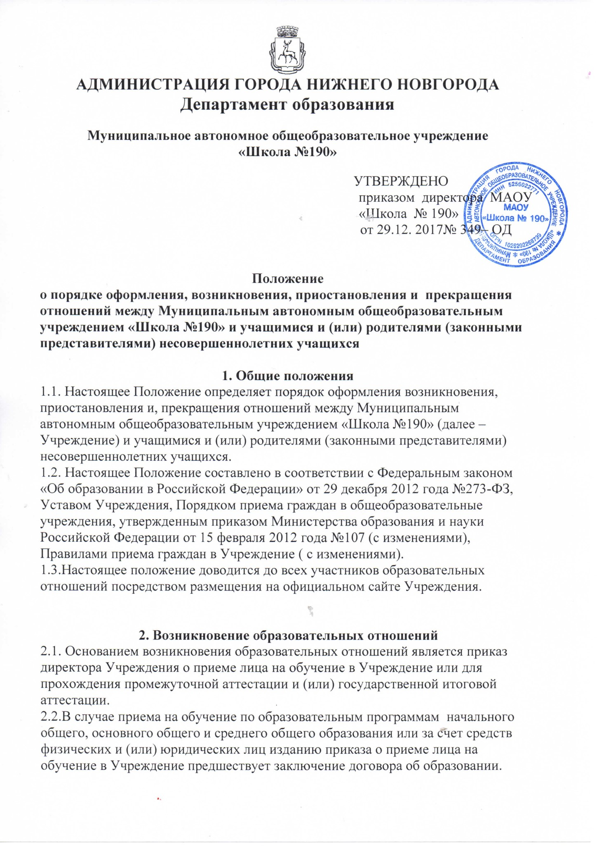
2.3. Права и обязанности учащегося, предусмотренные законодательством об образовании и локальными нормативными актами Учреждения возникают у лица, принятого на обучение, с даты, указанной в приказе о приеме лица на обучение.
2.4.Учреждение знакомит поступающего и (или) его родителей (законных представителей) с уставом, с лицензией на осуществление образовательной деятельности, со свидетельством о государственной аккредитации, с образовательными программами, другими документами, регламентирующими организацию и осуществление образовательной деятельности, права и обязанности учащихся в Учреждении.

3. Изменение образовательных отношений
3.1. Образовательные отношения изменяются в случае изменения условий получения учащимся образования по конкретной основной или дополнительной образовательной программе, повлекшего за собой изменение взаимных прав и обязанностей учащегося и Учреждения.
3.2. Образовательные отношения могут быть изменены как по инициативе учащегося (родителей (законных представителей) несовершеннолетнего учащегося) по его заявлению в письменной форме, так и по инициативе Учреждения.
3.3. Основанием для изменения образовательных отношений является приказ, изданный директором Учреждения. Если с учащимся (родителями (законными представителями) несовершеннолетнего учащегося) заключен договор об образовании, приказ издается на основании внесения соответствующих изменений в такой договор.
3.4. Права и обязанности учащегося, предусмотренные законодательством об образовании и локальными нормативными актами Учреждения, изменяются с даты издания приказа или с иной указанной в нем даты.
3.5. Родители (законные представители) несовершеннолетних учащихся имеют право выбирать до завершения получения ребенком основного общего образования с учетом мнения ребенка, а также с учетом рекомендаций психолого-медико-педагогической комиссии (при их наличии) формы получения образования:
- в Учреждении;
- вне Учреждения (в форме семейного образования и самообразования).
3.6.Ребенок, получающий образование в семье, по решению его родителей (законных представителей) с учетом его мнения на любом этапе обучения вправе продолжить образование в Учреждении.
3.7. Учащиеся по образовательным программам начального общего, основного общего и среднего общего образования в форме семейного образования, не ликвидировавшие в установленные сроки академической задолженности, продолжают получать образование в Учреждении.

4. Прекращение образовательных отношений
4.1. Образовательные отношения прекращаются в связи с отчислением учащегося из Учреждения в связи с получением образования (завершением обучения).
4.2. Образовательные отношения могут быть прекращены досрочно в следующих случаях:
- по инициативе учащегося или родителей (законных представителей) несовершеннолетнего учащегося, в случае перевода учащегося для продолжения освоения образовательной программы в другое учреждение, осуществляющее образовательную деятельность;
- по инициативе Учреждения, в случае применения к учащемуся, достигшему возраста пятнадцати лет, отчисления как меры дисциплинарного взыскания;
- в случае установления нарушения порядка приема в Учреждение, повлекшего по вине обучающегося его незаконное зачисление в Учреждение;
- по обстоятельствам, не зависящим от воли учащегося или родителей (законных представителей) несовершеннолетнего учащегося и Учреждения, в т.ч. в случае ликвидации Учреждения.
4.3. Досрочное прекращение образовательных отношений по инициативе учащегося или родителей (законных представителей) несовершеннолетнего учащегося не влечет за собой возникновение каких-либо дополнительных, в том числе материальных, обязательств указанного учащегося перед Учреждением.
4.4. Основанием для прекращения образовательных отношений является приказ директора Учреждения об отчислении учащегося из Учреждения.
4.5.Права и обязанности учащегося, предусмотренные законодательством об образовании и локальными нормативными актами учреждения, прекращаются с даты его отчисления из Учреждения.
4.6.Если с учащимися или родителями (законными представителями) несовершеннолетнего учащегося заключен договор об оказании платных дополнительных образовательных услуг, при досрочном прекращении образовательных отношений такой договор расторгается на основании приказа об отчислении учащегося из Учреждения
4.7. При досрочном прекращении образовательных отношений Учреждение в трехдневный срок после издания приказа об отчислении учащегося выдает лицу, отчисленному из учреждения, справку об обучении или о периоде обучения в Учреждении.

Принято на Педагогическом совете 28.12.2017г. протокол №11
с учетом мнения родителей (законных представителей) на Совете родителей протокол№4 от 28.12.2017
с учетом мнения обучающихся на Совете обучающихся протокол №5 от 28.12.2017

